**TP-Site Web Front-end BTS SIO**

Au cours de mon apprentissage, j'ai élaboré ce projet pratique en suivant les consignes du TP, ce qui m'a offert l'opportunité de mettre en œuvre mes compétences en HTML, CSS et JavaScript. Le projet consiste en la création d'un site web complet dédié à la formation BTS SIO et à l'école Webitech qui propose cette formation. Il présente en détail les débouchés professionnels, les différents parcours et options disponibles, ainsi que les blocs de formation. De plus, le site offre une fonctionnalité de planification des devoirs, agissant comme un bloc-notes pour noter les dates importantes. Il présente également l'école Webitech et ses résultats importants de l'année 2021. Vous trouverez ci-dessous les captures d'écran des pages réalisées.

**Voici les consignes du TP**

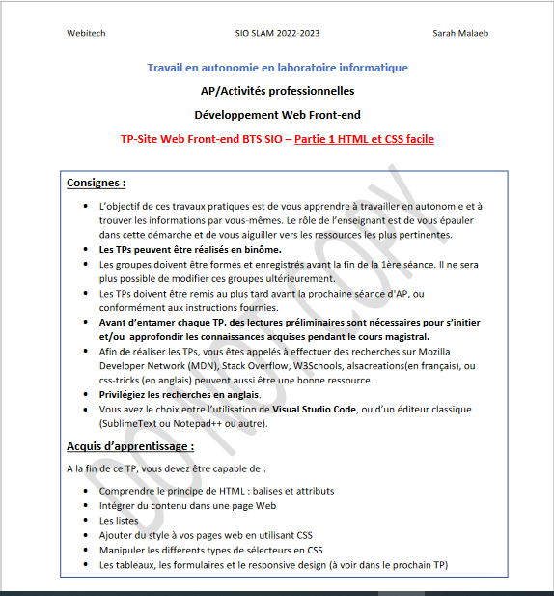

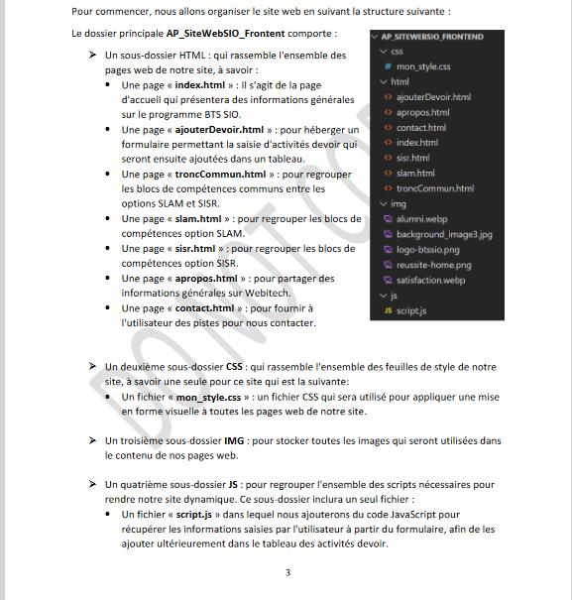

## 

## **Un aperçu sur les pages du site**

### 

### Page d'index: la présentation globale du BTS Sio

### Toutes les pages du site ont le même en-tête et pied de page qui permettent respectivement, en cliquant dessus, de revenir à la page d'accueil et d'accéder à la page de contact. Et Les trois boutons : "Devoirs", "Blocs de compétences" et "À propos" permettent de naviguer entre les différentes pages du site.

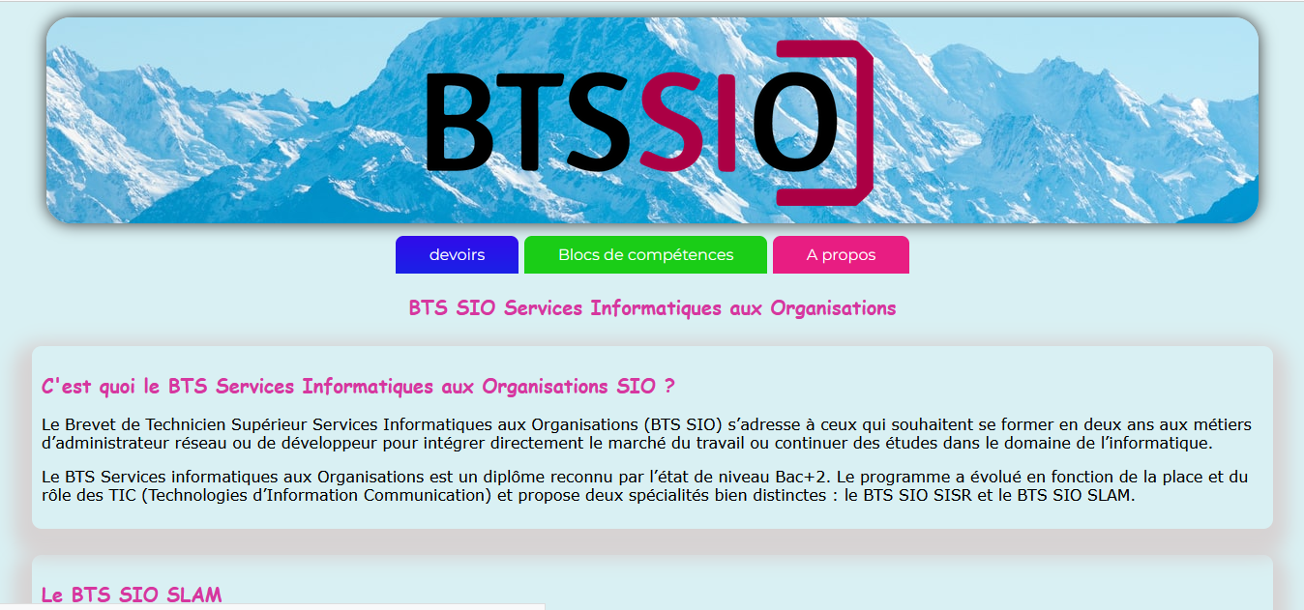

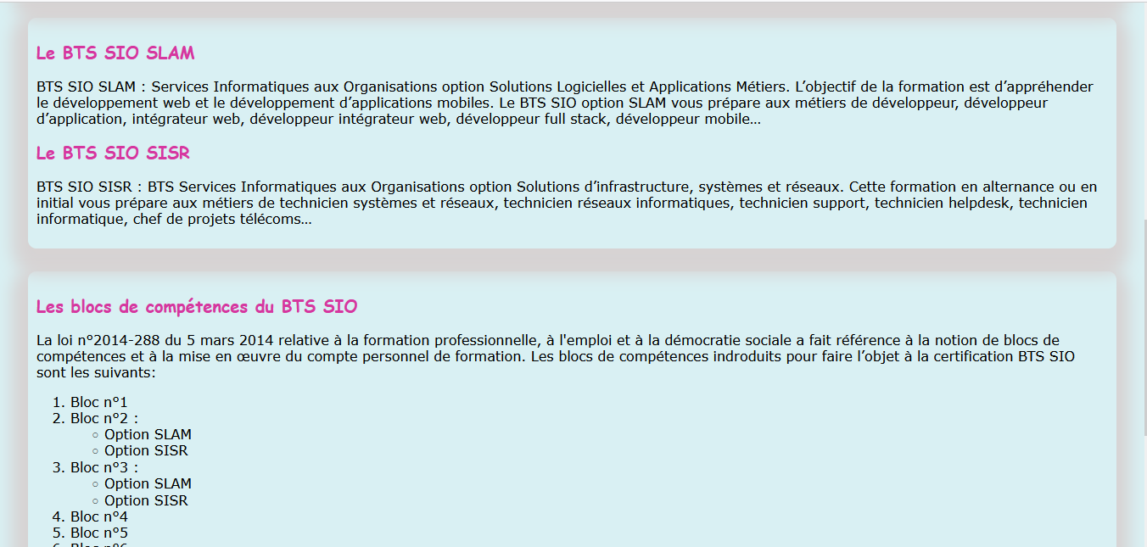

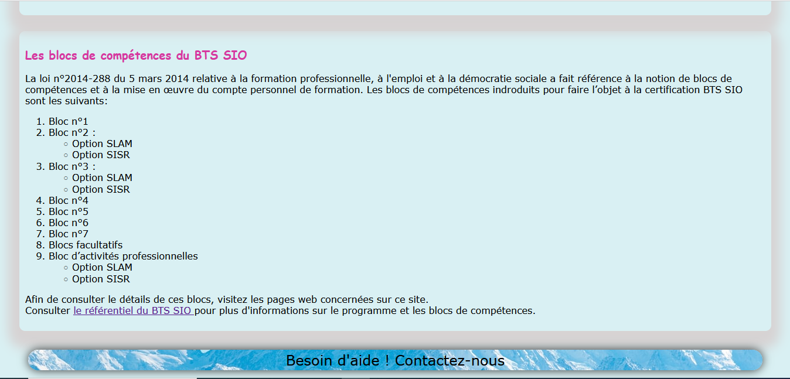

### Page des blocs de cmpétences:

### Le bouton "Blocs de compétences" permet d'accéder à la page des blocs communs et spécifiques à chaque option, SLAM ou SISR.

### 

### 

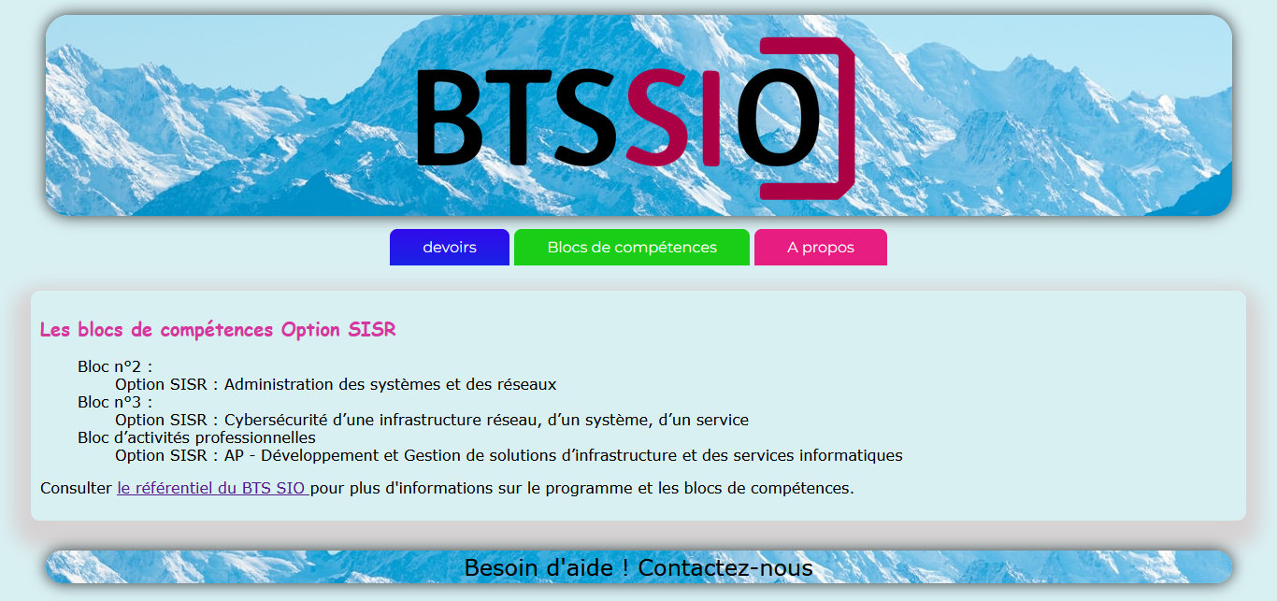

### Page d'ajoutdeveoi :

Le bouton "Devoirs" redirige vers la page d'ajoutdeveoi qui permet d'ajouter des devoirs et de les afficher en remplissant ce formulaire.

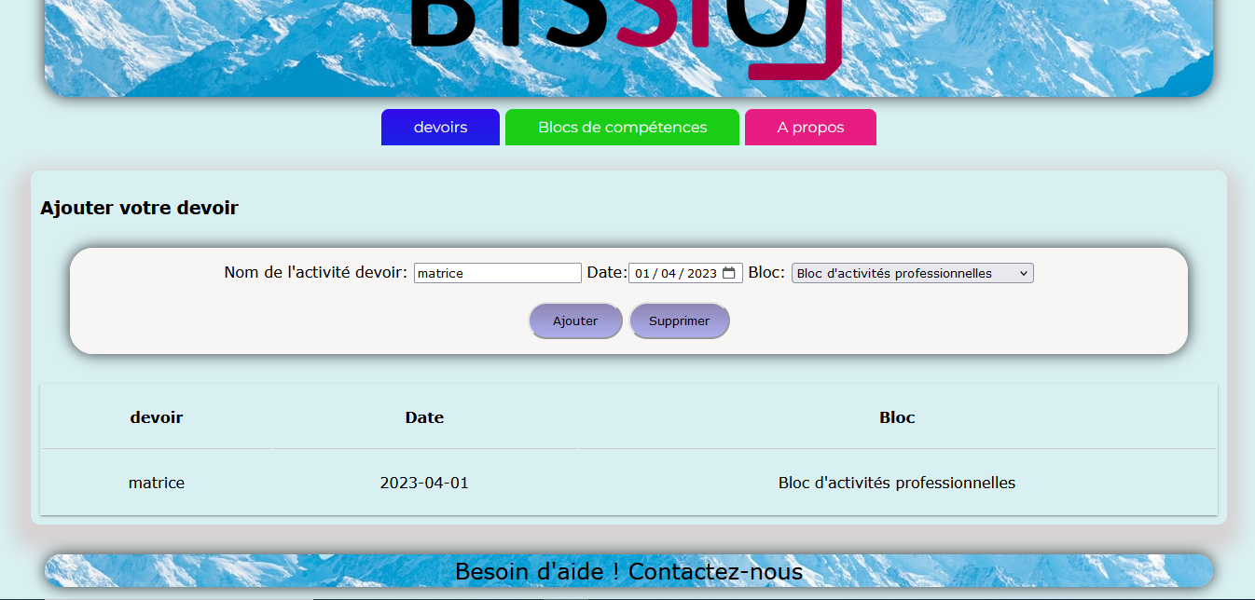

**Page contact**

Le bouton "À propos" redirige vers la page "À propos de Webitech" qui présente l'école et ses résultats, ainsi que la page "Contact" qui affiche les coordonnées de l'école et redirige également vers les réseaux sociaux de l'école.

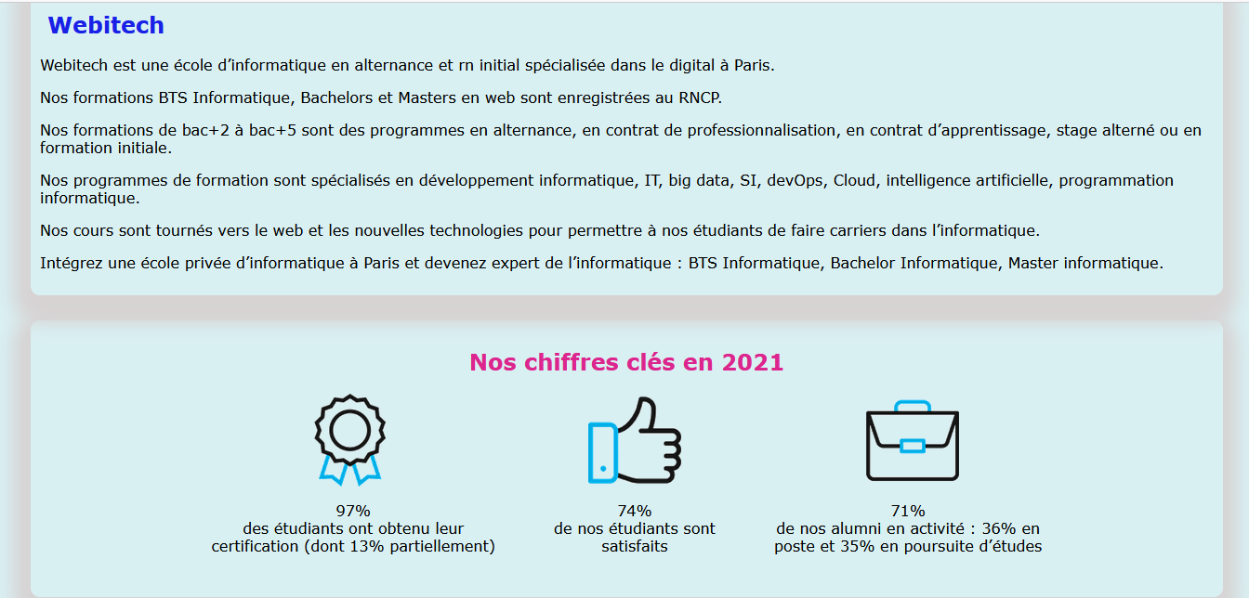

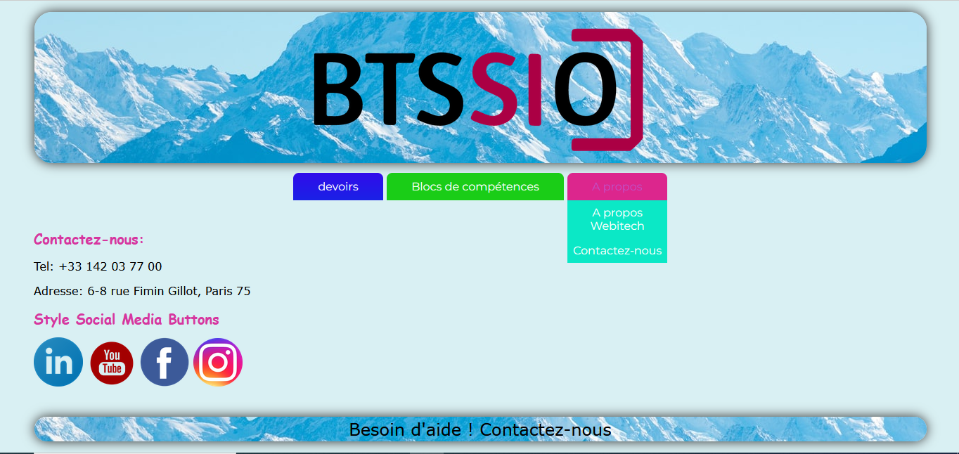

Veuillez trouver le code source de ce projet sur mon compte GitHub à l'adresse suivante : https://github.com/ahmadou25/Info-tools_site_internet_vitrine

Ce projet a été une étape cruciale dans mon apprentissage en développement web. La réalisation de mon premier projet m'a permis de mettre en pratique les fondamentaux du développement front-end, notamment l'utilisation de HTML, CSS et JavaScript. J'ai appris à concevoir une structure de site web efficace, à styliser les pages pour une expérience utilisateur agréable et à ajouter des fonctionnalités interactives grâce au JavaScript. Cette expérience m'a non seulement permis de consolider mes connaissances théoriques acquises en cours, mais elle m'a aussi donné la confiance nécessaire pour aborder des projets plus complexes à l'avenir. Comprendre et maîtriser ces technologies est essentiel pour tout développeur web, et je suis ravi d'avoir pu les appliquer concrètement dans ce projet